2011年广东省阳春一中高三第二次月考地理试题

一．单项选择题
图1为某日观测到的同一经线上不同纬度的日出时刻（东十区区时）。此时，东十区区时为12时。读图回答1—4题。
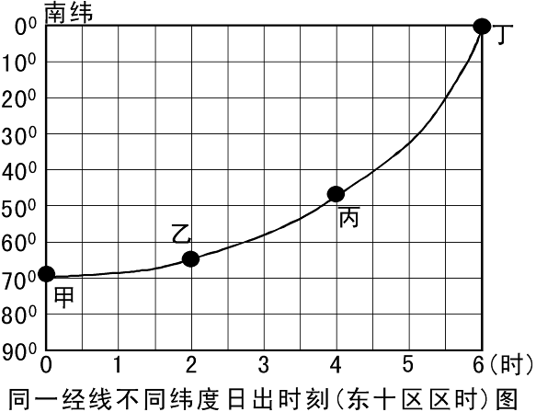
1. 此时太阳直射点的坐标是
A. 30°E, 20°N
B. 150°E, 20°S
C. 30°E, 20°S
D. 150°E, 20°N
2. 对图中四地地理现象叙述正确的是
A. 丁地地方时12时日出
B. 丙地地方时16时日落
C. 乙地昼长20小时
D. 甲地夜长12小时
图1
3. 此时与东十区日期相同的范围占全球范围的比例是
A. 四分之一 B. 二分之一 C. 三分之一 D. 大于二分之一
4. 对该日的地理状况叙述正确的是
A. 地球在公转轨道上运动速度最慢 B. 台北处于一年降水量最多的季节
C. 西安日出时间大约在5时左右 D. 日本东京的正午太阳高度角比广州的小
香港地形以山地丘陵为主，有著名的天然良港，结合图文信息（图2）回答5－6题。
图2
5．香港建设的有利自然条件是
A．地平坡缓 B．岛多浪小 C．滩阔岸直 D．河多沙厚
6．填海造陆对香港的影响有
A. 港区行船更加通畅 B. 经济活动远离了海岸
C. 海洋生态得以维护 D．利于沿海功能区布局
甲、乙、丙、丁分别为2008年北京奥运会奥运圣火境外传递途径的4个城市。读表1，回答7～9题。
表1
城市 | 附近洋流  代号 | 位置 | 火炬传递活动日期(当地时间)  及当地正午太阳高度角
甲 | ① | 37°45′N 122°27′W | 4月9日 α
乙 | ② | 34°40′S 58°30′W | 4月11日 β
丙 | ③ | 23°37′N 58°35′E | 4月14日 γ
丁 | ④ | 35°17′S 149°08′E | 4月24日 δ
7．流经四城市附近海域的洋流
A．①为暖流 B．②为寒流 C.③为寒流 D. ④为暖流
8．地处广阔平原之中的城市是
A甲 B．乙 C．丙 D．丁
9．火炬传递活动当日，四地正午太阳高度角
A．α<β B．β>δ C.γ<β D．δ>β
10.有关新加坡、马来西亚、泰国的描述不正确的是
A.马来西亚可见成片的橡胶园 B．泰国可见成群的大象
C．新加坡多对流雨 D.新加坡（103°50´E,1°17´N）海峡波浪滔天
图3中X、Y分别为晨昏圈与纬线圈的切点。据图回答11－12题。
图3

11．X、Y两点情况相同的是
A. 太阳所在方向 B．所在时区
C. 正午太阳高度 D．白昼长短。
12．太阳直射点正向什么方向运动？能确定的是
A. 向北 B．向南 C．向东 D．向西
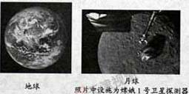
读从宇宙空间拍摄的地球和月球照片（图4），回答13－14题。

图4
13．专家认为，地球也像月球一样，曾遭受许多陨石撞击，而目前陆地表面却很少发现明显的
陨石坑。探究其原因，主要是
A．月球阻挡 B．地质作用改造 C. 地表布满岩石 D．地表水体覆盖
14．在白天，图中地球上空大片浓密的云层，对其覆盖地区的影响是利于
A. 地表水分蒸发 B. 近地面空气对流
C．大气对地面的保温 D．紫外线辐射到达地面
15. 某地房屋墙壁很厚，门窗多达二至三层，该地的气候类型最有可能是
A. 亚热带季风气候 B.温带大陆性气候 C.热带雨林气候 D.热带季风气候
白令海峡是亚欧大陆与北美大陆相距最近处，如果在这里修建一条铁路同原有铁路连通，可以为两大陆提供一条便捷的陆上交通通道。读图5，回答l6，17题。
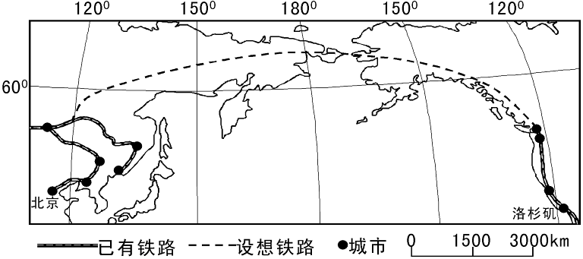
图5
L6．从北京到洛杉矾铁路沿线,占绝对优势的自然景观是
A.针叶林 B.阔叶林 C.半荒漠 D.苔原
17．一列时速为189km的火车，北京时间3月8日20：00从北京直发洛杉矶(两城市图上铁路线长约12.6cm，不考虑途中停车时间)。到达终点站时当地区时为3月
A.11日16：00 B.12日8：00 C.12日16：00 D.13日8：00
图6为“公转轨道相邻的三大行星相对位置示意图”。
读图回答18～19题。
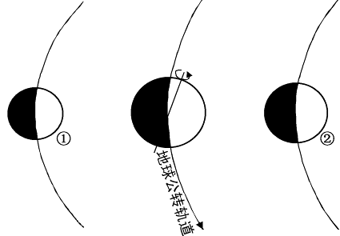
18．此时
A．是地球上北极地区进行科学考察的黄金季节
B．地球处于近日点附近，公转速度较快
C．我国从南向北白昼变短，黑夜变长
D．②是太阳系中距离太阳、地球最近的大行星
19．与①、②行星相比，地球具备生命存在的基本条件之一是
A．适宜的大气厚度和大气成份
B．强烈的太阳辐射和充足的水汽
C．复杂的地形和岩石圈
D．强烈的地震和火山活动 图6

图7是位于120°E经线上不同纬度三地夏至日的正午太阳高度角。读图回答20题。
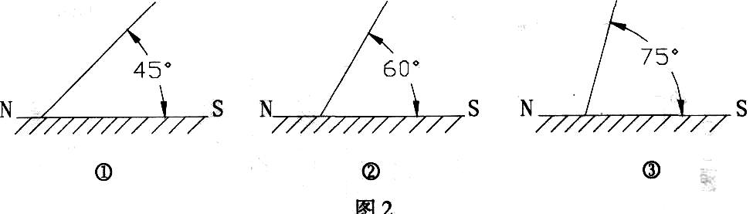
20.此日昼长时间从短到长的排序是
A.①②③ B. ②①③ C. ③②① D. ③①②
二．双项选择题
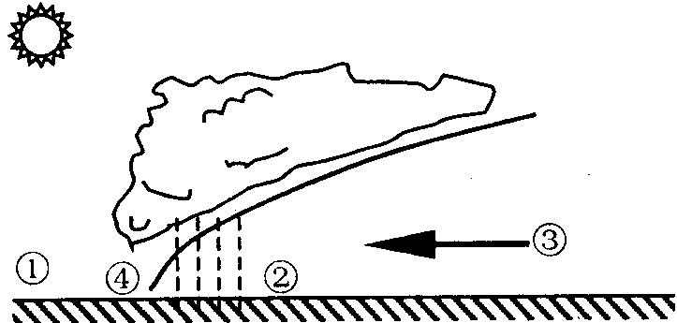
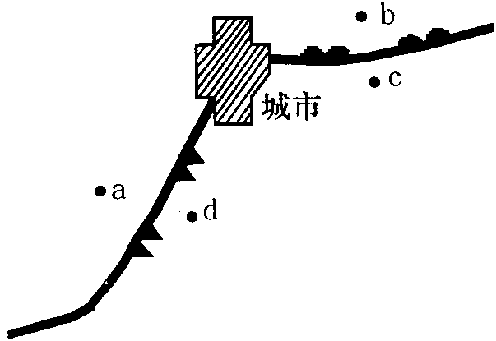
读北半球某地天气系统示意图(图A、图B)。回答21-22题。

图A 图B

图8
21．A、B两幅图中，位置相同或气团性质相同的地点有
A．①和b B．②和a C．①和d D．④和b
22．下列关于两图的叙述正确的是
A．图A四地中①地气温最高 B．图B中城市盛行上升气流
C．图A中④地未来受暖气团控制 D．图Ba-d四地均存在连续性降水
近年来，中国油脂压榨企业对进口大豆的利用量越来越多，部分原因如下表所示，分析表中数据回答23—24题。
2006年国产大豆与进口大豆有关数据比较
2006年数据 | 装运成本  元/吨 | 产量  千克/亩 | 出油率 | 生产成本  元/吨
国产大豆 | 75元 | 110 | 16％--17％ | 1592
进口大豆 | 25元 | 178 | 19％--22％ | 美国1395  巴西984.4
23．我国大豆的生产成本和装运成本较高的主要原因是
A．我国的大豆种植业多为小农经营，规模小，机械化水平低
B．我国各大平原区都不适宜种植大豆
C．我国大豆产、供、销社会化程度低
D．我国大豆主要产区分布在我国交通线网稀疏区
24．对我国大豆产业的发展，合理建议有
A．为谋求利益最大化，我国可以不种植大豆，而全部利用质优价廉的进口大豆
B．延长大豆产业链条，增加大豆产品的附加值
C．完善大豆科研、生产及推广体系，扩大高出油率大豆的种植面积
D．在长江中下游地区扩大大豆种植面积
图9为“某电子产品生命周期模型图”，读图完成25-26题。
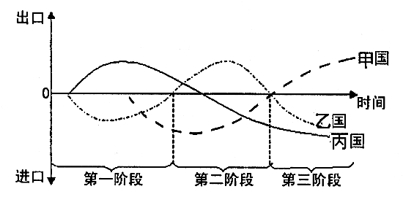
图9
25．根据图示信息，正确的叙述有
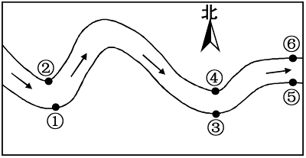
A．第一阶段丙国国内对该产品需求少而全部供出口
B．进入第二阶段后丙国该产品的技术水平落后于乙国
C．甲国该产品的出口量今后也会出现减少趋势
D．该产品的生命周期反映了各国技术水平的差异
26．产品的生命周期理论能够解释产业转移现象，下列
叙述正确的有
A．该产业转移路径是由丙国一乙国一甲国 图10
B．该产业是向着矿产资源丰富地区转移
M
N
C．该产业转移反映了经济全球化的趋势
D．该产业的转移主要反映的是资本转移
27. 图10标注的北半球某河流两岸六地中，在自然
状态下侵蚀较重的是
A. ①③ B. ⑤ C. ② D. ④⑥
28.如图11所示,实线表示某地高空的气流方向,则虚线表示的可能是 图11
A.高压脊 B.低压槽
C.等压线 D.水平气压梯度力
图12示意海平面两条闭合等压线。
读图，回答29～30题。 29．若M点吹东南风，则该天气系统所
处的位置和性质分别为
A．北半球、 B．气旋 C．南半球 D．反气旋 30．若该天气系统生成于西北太平洋海域，则其中心移动的方向通常为 图12
①南 ②西 ③北 ④东南 ⑤西北
A．① B．②③ C．④ D．⑤
二、综合题(本大题共5小题，满分80分)
31.D湖泊（图13a）的湖面海拔约3800米，降水资料如图13b所示。D湖沿岸地区地形平坦，发现有大量古代农耕遗迹，包括相互交织的人工堆土高台、人工水渠（图13c），以及人工运河和水塘。（24分）
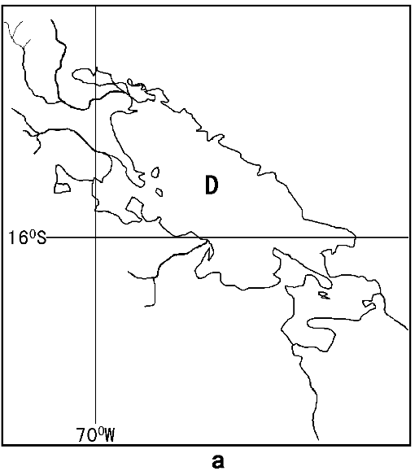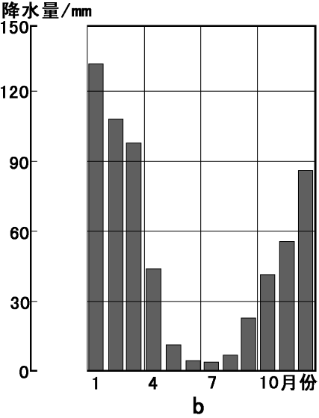
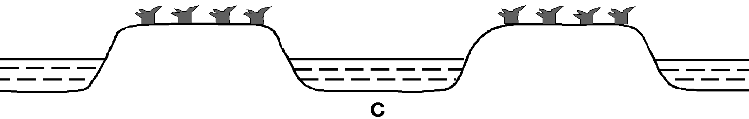
图13
（1）推测Ｄ湖沿岸地区气温的年变化、日变化特征，并简述原因。（8分）

（2）归纳D湖沿岸地区的降水特征。（4分）

（3）指出威胁D湖沿岸地区发展耕作业的主要气象灾害及发生时间。（6分）

、（4）说明该农耕系统对防治这些气象灾害的作用。（6分）

32．“地球部分地区昼夜分布示意图”（图14）中的阴影部分表示黑夜，其余部分表示白昼。读图回答问题。(11分)
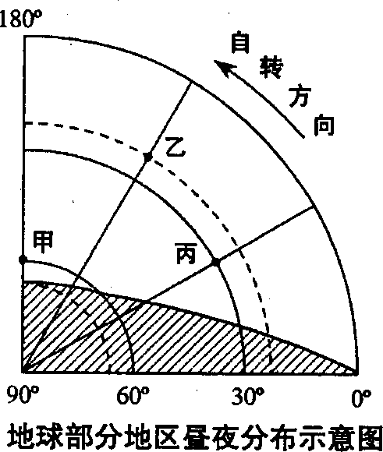
图14
（1）．据图判断，太阳直射点的地理坐标是＿＿＿＿，甲、乙、丙三地的月份与日期是_______。
（2）．比较甲、乙、丙三地，一年中昼夜长短变化最小的是＿＿＿＿地。
（3）．一年中甲、乙、丙三地正午太阳高度变化幅度是＿＿＿＿。(单项选择)
A．甲地最大 B．乙地最大 C．丙地最大 D．三地相同
（4）．甲、乙、丙三地至少需要再过＿＿小时才能全部进入新的一天，届时甲地的地方时是__＿日__＿点。
（5）．丙地所属气候类型是＿＿＿＿＿，该地在图示季节的气候特征是＿＿＿＿＿＿＿。

33．（14分）阅读资料，完成下列要求。
图15所示地区属于北温带季风气候区。当冷空气缓慢进入并滞留于图中某些地区时，气温下降致使水汽过饱和会产生浓雾，并对人类的生产生活造成影响。
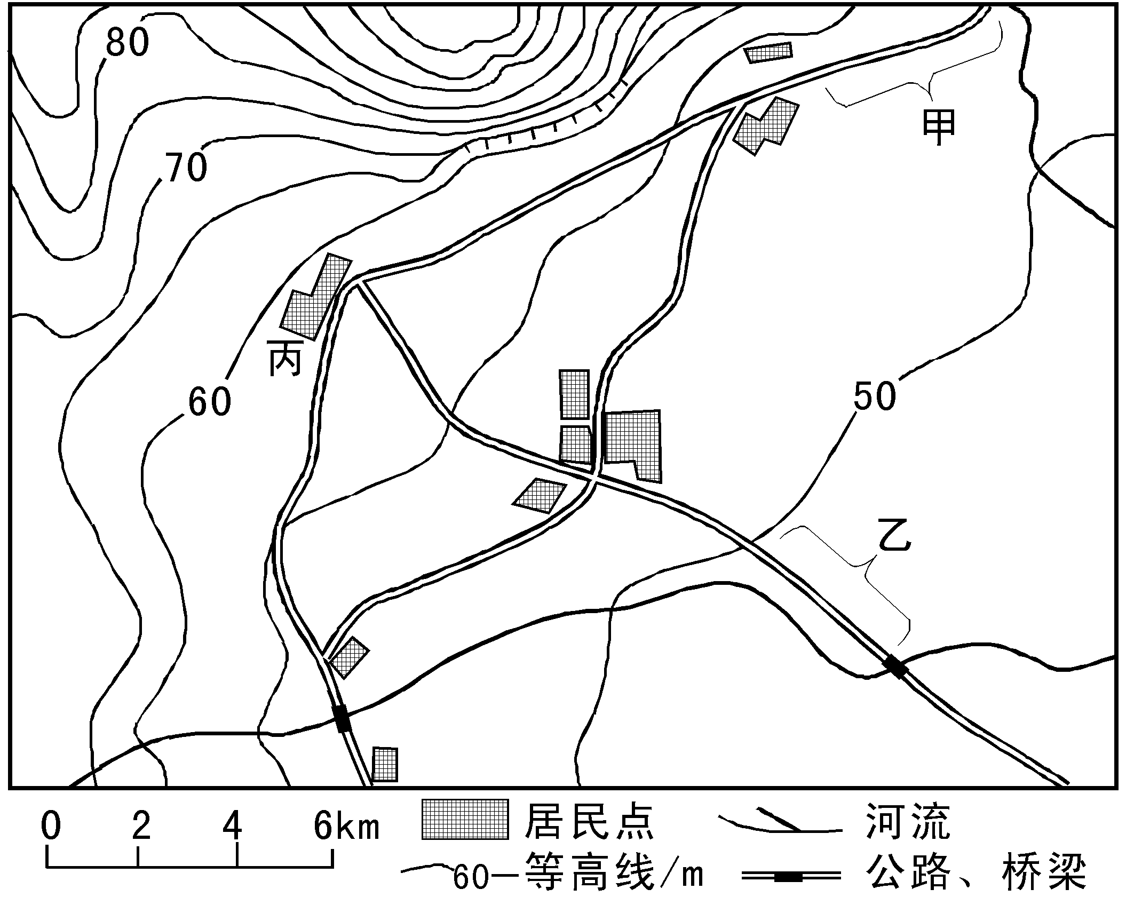
图15
（1）甲、乙两路段多发浓雾，试说明其原因；两路段中哪一段受浓雾影响频次更多，时间更长，为什么？（6分）

（2）随着人口的增加，丙村要扩建居民点。若只考虑沿着山前公路扩建，试比较说明在丙村东北方向和南偏西方向建设民居条件的差异。（8分）

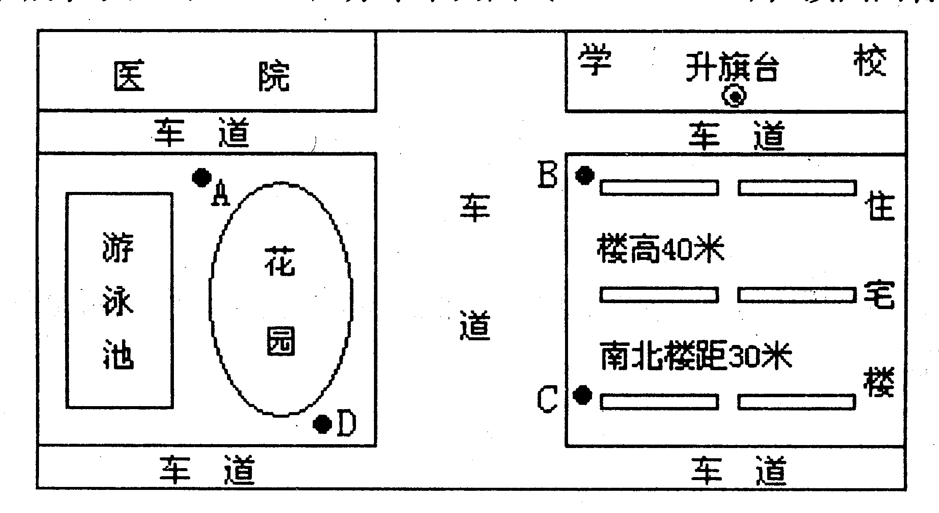
34．图16是我国某城市小区(36°34′N)分布平面图(tan60°=1．732)，读图回答下列问题：(15分)

图16
(1) 该小区图的比例尺约为_______________
(2)某日，小区一学生发现学校旗杆影子最短时，北京时间为1 1时52分，当日日落时北京时间为1 8点整，则升旗台的经度约为_________度，小区日出的地方时为___________。
(3)小区底层住户因冬季室内接受不到阳光照射将开发商告上法庭，请你用所学知识说明理由。
(4)若在小区内建一个超市，图中字母中最合适的是_____，筒述理由。.

35．图17 图18是地球上的某块经纬网及气候资料统计图，读图回答下列问题。(1 5分)
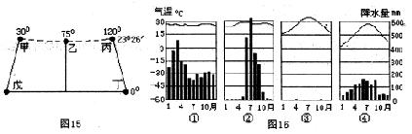

(1)把图18气候资料与图17中的地点正确配对：
甲：______ 乙：_______ 丙：_______ 丁：________
(2)乙地常见的气象灾害有___________。戊地的气候类型是__________，简述其成因。
(3)甲、乙、丙位于同一纬度，但气候类型不同，试从大气环流、下垫面状况作简要分析。

阳春一中2009届高三月考（四）地理（专业）科试题参考答案
一．单项选择题
题号 | 1 | 2 | 3 | 4 | 5 | 6 | 7 | 8 | 9 | 10 | 11 | 12 | 13 | 14 | 15
答案 | C | D | A | D | D | D | D | B | B | D | A | D | B | C | B
题号 | 16 | 17 | 18 | 19 | 20 | 21 | 22 | 23 | 24 | 25 | 26 | 27 | 28 | 29 | 30
答案 | A | B | A | A | C | BC | AB | AC | BC | CD | AC | AB | AB | AB | BD
二、综合题(本大题共5小题，满分80分)
31．（24分）（1）(年均温较低，)年变化(年较差)较小(2分)，因为海拔高，地处热带(低纬度地区)(2分)；日变化（日较差）较大（2分），因为海拔高，空气稀薄，白天增温快，夜晚散热快（按高度推测日最低温度可能降至0ºC及以下）（2分）。
（2）年降水量约600（580～620之间皆可）毫米（2分），集中于夏季（1—3月或12月至次年3月）（2分）
（3）低温、冻害（1分），夜间（1分）；洪涝灾害，夏季（雨季、1—3月或12月至次年3月）（2分）；旱灾，其他季节（4—12月或4—11月，答春、秋季即可得分）（2分）。
（4）（沟渠、沙坑与高台交织，）排水通畅利于雨季防洪（2分），灌溉方便利于旱季抗旱（2分）；水体增温和降温的速度比陆地慢，因此，增大水体面积，并使水面与高台（合理）交错分布，可减小气温变化幅度，尤其可提高夜间温度，有效减少低温、冻害对高台农作物的损害（2分）。
32.(本题11分)
（1）、经度180°、南纬23.5°；12月22日 （3分） （2）、乙 （1分） （3） D（2分）
（4）、16小时；23日；04时 （3分） （5）、亚热带季风气候；寒冷干燥（2分）
33．（1）地势比较低（冷空气容易进入） 水汽较多（靠近河流） （易产生浓雾）。
乙路段 乙路段地势较甲路段（更）低平，（离山较远，冷空气更容易进入） 接近（开阔）河谷的路段比甲路段更长（水汽较多）
（２）东北方向：山前到公路间的区域较狭窄 相邻山坡比较陡，有峭壁，存在洪水、滑坡等灾害的隐患
南偏西方向：山前到公路间的区域较宽阔，可以使用的建筑用地较多 相邻山地比较和缓，一般不存在洪水、滑坡等灾害的隐患
34、本题共1 5分。 ，
(1)1：3000 (2分)(2)122°E 5：52 (各2分，共4分。)
(3)小区位于北纬36°34′，l2月22日正午太阳高度最小为30°；(2分)正午时，楼的影长达69．28米，远大于楼间距30米。(2分)
(4)B (1分) 接近住宅区和学校等，消费人群多，市场最优；(2分) 位于主次车道交汇处，交通便捷。(2分)
35、本题共16分。
(1)③②④① (每空1分，共4分。)
(2)洪水、干早、飓风(共2分，答出任两点给全分) 热带草原气候(2分)
地处东非高原，地势高，气温低，抑制对流雨的发育，降水较少。(2分)
(3)甲地常年处于副热带高压控制，终年少雨，形成热带沙漠气候；乙地受气压带、风带季
节移动和海陆热力差异的影响，形成热带季风气候；丙地受海陆热力差异的影响，形成亚热
带季风气候。(每点2分，共6分)
答题卷
班别 姓名 座号 成绩
31．（1）————————————————————————————————————————————————————————————————————————————————————————————————————————（2）———————————————————————————————————————————————————————————————————————————————（3）——————————————————————————————————————————————————————————————————————————————（4）——————————————————————————————————————————————————————————————————————————————————————————————————————————32．（1）———————— ————
（2）—— （3）——
（4）———— ———— ————
（5）—————————— ———————————
33．（1）———————————————————————————————————————————————— —————— ————————————————————————————————————————————————————————————————————————（2）——————————————————————————————————————————————————————————————————————————————————————————————————————————34．（1）——————（2）———— ————
（3）————————————————————————————————————————————————————（4）—— ————————————————————————————————————————————————35．（1）——— ——— ——— ———
（2）—————— ——————— ——————————————————————————————————— （3）———————————————————————————————————————————————————————————————————————————————————————————

